Консультация для родителей
«Первый Новый год»
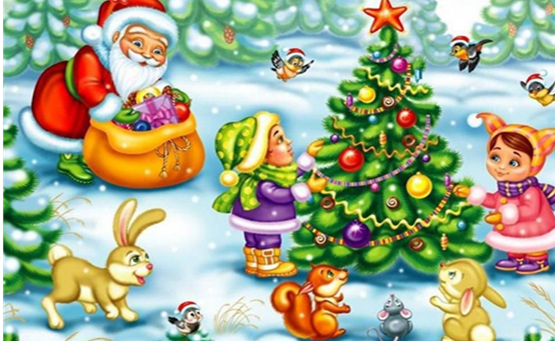
Новый год слетает с неба?
Или из лесу идет?
Или из сугроба снега
К нам приходит Новый год?
Ребенку всего 1 - 2 года, и понятие «праздник» для него еще сложное. Прежде всего оформление комнаты не должно быть громоздким, занимать большую площадь. Его делают не на удивление взрослым, а на радость детям. Ничего лишнего, все необходимое и непременно красивое. Игрушки, которые будут украшать елку, должны быть известны ребенку. Поэтому вы должны помочь ему настроиться на праздничный лад.
Нужна ли елка в этом возрасте?
Конечно, родителям очень хочется поставить елку. Если ребенок еще не ползает, то это можно сделать без проблем.
Если же кроха уже пополз или пошел, то елку лучше всего поставить в недоступное место (поставить повыше, либо огородить предметами) и время от времени подносить малыша, чтобы он потрогал зеленое чудо и удовлетворил интерес. Откажитесь от бьющихся игрушек и спрячьте все провода гирлянд.
Если малышу чуть больше года, то ему уже интересно наблюдать за тем, как вы украшаете дом и самому участвовать в процессе. Вместе слушайте песенки и читайте стихи, покажите малышу, как вырезать снежинки и приклеить их на окна, как сделать бумажную гирлянду. Пригласите в гости семью с детьми одного возраста, послушайте новогодние песенки и потанцуйте. Разыграйте для ребенка небольшое театрализованное представление. Для этого вам понадобятся маленькие игрушки животных или пупсики, небольшая елочка, дед Мороз. Постарайтесь сделать так, чтобы этот день был не похожим на все остальные. Уже с самого утра должны начинаться чудеса. Например, на елке могут зажечься гирлянды. В этот день постарайтесь не ругать малыша за мелкие шалости. Разрешите ребенку то, что разрешается редко. Заранее продумайте детское меню, сделайте так, чтобы блюда были яркими, необычно оформленными. Дети любят канапе, бутерброды в виде различных животных - божья коровка, собачка; мухомор. Испеките вместе новогоднее печенье в форме елочек или пряничных человечков.
Веселых праздников вам и вашим детям!

